    - Vecindad de un pixel
Para comprender los procedimientos de la visión artificial se requiere transformar imágenes mediante un gran conjunto de métodos que efectúan diversas transformaciones a partir del cálculo de relaciones matemáticas entre un pixel y los que lo rodean.
Desde el campo biológico el procesamiento de la imagen se asocia con el término de campo receptivo el cual estaría formado por el conjunto de neuronas que procesan una porción de información.
En el caso de procedimientos computacionales es preciso conocer el entorno o vecindad de un pixel. Se denomina vecindad local o simplemente vecindad a los pixeles adyacentes al mismo.
Tipos de vecindad:
- Vecindad 4 N₄(P): los 4 pixeles adyacentes que tienen un borde común con el pixel central. Forma de cruz. Un pixel en coordenadas (x,y) tiene 4 vecinos en coordenadas horizontales y verticales cuyas coordenadas son: (x+1,y); (x-1,y); (x,y+1); (x,y-1)
- Vecindad 8 N₈(P): los 4 pixeles adyacentes que tienen un borde común con el pixel central y también se consideran los pixeles situados en las diagonales (N_{D}(P)) cuyas coordenadas son (x+1,y+1); (x+1,y-1); (x-1,y+1); (x-1,y-1).
Representa el conjunto base de un pixel (P) → N_{B}(P)= N₄(P)+ N_{D}(P)
- Vecindad 6 N₆(P): los 4 pixeles adyacentes que tienen un borde común con el pixel central y se agregan dos pixeles opuestos sobre las diagonales.
La vecindad adoptada en un caso en particular es determinante para considerar válido el resultado que se espera obtener.

  - ADALINE
A pesar de que el perceptrón multicapa pueda resolver problemas no lineales, existe aun una importante mejora que puede introducirse sobre el mismo y es sencillamente reemplazar la función de salida abrupta por una rampa. Esto posibilita generalizar el perceptrón a entradas – salidas continuas y utilizar la técnica de gradiente o descenso iterativo.
La ley de aprendizaje que corresponde a este modelo se denomina regla delta o ley de Widrow/Hoff:

Perceptrón → ∆w_{ij} = x_{i}.(y´_{j}-y_{j})
Ley de Hebb → ∆w_{ij} = l_{r}.x_{i}.y_{j}

Regla delta : ∆w_{ij} = l_{r}.x_{i}. (y´_{j}-y_{j}) = l_{r}.x_{i}.δ = α(y-σ)x_{i}

Las unidades de procesamiento se denominan Adalinas.
Para comprender el sentido de la búsqueda por iteración descendente del valor de W se considera el cuadrado del error cuadrático medio:
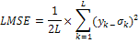
E=

Y además la función para calcular el erro de la red (erro en una neurona): 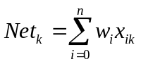
Esto se considera cuando es un caso unidimensional donde la grafica del error al cuadrado en función de w es una parábola, en la cual la regla delta permite modificar en cada paso el valor de w hasta alcanzar el óptimo. El gradiente debe ser descendiente.
Lo que se debe hacer es calcular la derivada de la función para que nos oriente en la búsqueda de un mínimo relativo, derivamos el erro con respecto a los distintos pesos:
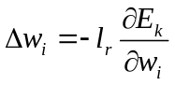; 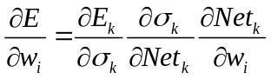
Resolviendo cada una:
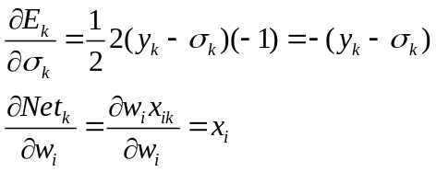
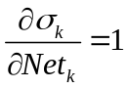 Por que la salida es igual a
función lineal de la sumatoria, solo para adaline.
Reemplazando: 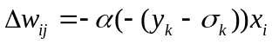
En el caso en el que no se un plano, debemos conformarnos con encontrar un mínimo local lo suficientemente bueno, que pueda efectuar la clasificación que exige el problema. Si la taza de aprendizaje es alta difícil de converger al resultado, si la taza es baja se hace mas largo el proceso de resolución.

    - Histograma
Hay algunos métodos de procesamiento que dependen de las propiedades estadísticas de la imagen. Un histograma representa la distribución de probabilidades de las frecuencias de intensidades de una imagen. Si tenemos una imagen digital con niveles de grises en el rango [1,L] su histograma es una función discreta con valores h(g_{i}) = n_{i}/n (distribución de frecuencia) i=1,2..L Siendo g_{i}=el i-esimo nivel de gris, n_{i}=nro. de píxeles en la imagen con ese nivel de gris, n=nro. total de pixeles de la imagen. La función h representa la probabilidad de que un pixel elegido al azar pertenezca a un determinado nivel de gris.
A partir del histograma podemos obtener también valores etadisticos como el valor medio de niveles de gris m_{g}= ∑gx h(g) y la desviación estándar σ²= ∑(g-m_{g})²x h(g). Con g =1,2,…L

      - transformada de Hough
Procedimiento utilizado para detectar los puntos relevantes pertenecientes a una recta o curva obteniendo los parámetros que definen a ese objeto en la imagen. Para la detección de rectas se obtienen los parámetros de la forma norma Hessiana y el número de pixeles dispuestos sobre la recta.
Si consideamos una recta y=ax+b → b=-ax+y
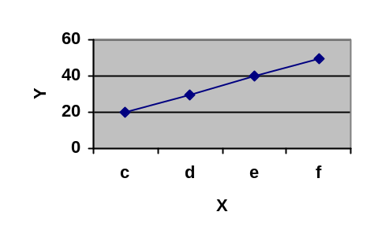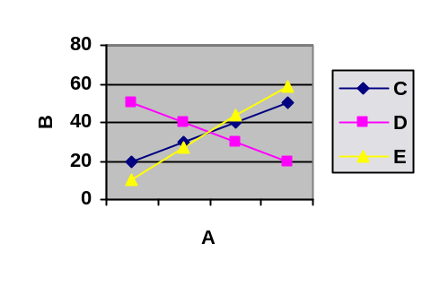
Un punto en el plano (x,y) se transforma en una recta en el plano (a,b).
Una recta en el plano (x,y) se transforma en una punto en el plano (a,b)
Así los puntos c, d y e en (x,y) son rectas C,D y E en (a,b).
La robustez del método se evidencia en el hecho de que las líneas rectas son detectadas aun si están interrumpidas o no, todos los pixeles yacen exactamente sobre la línea.

    - FILTROS
Sirven para modificar aquellos valores que difieren demasiado de sus vecinos. Calcula un nuevo pixel para la imagen transformada en función de su vecindad. Hay que considerar que además de reducir el ruido, se reducen los detalles pequeños.
      - Mediana
Recorremos la imagen de un vector con una ventana de filtro predeterminada. Al tomar una imagen de un vector (ancho impar) vemos el valor que posee le pixel central, ordenamos la secuencia de esa ventana, tomamos el valor central y lo reemplazamos en la imagen original. Es decir reemplazamos en valor central de la imagen original por el valor central de la ventana ordenada.
      - Valor medio
Este caso es similar al anterior solo que no se reemplaza por el valor central de la ventana ordenada, sino que se reemplaza por el promedio de los valores de la ventana.

